|  |
| --- |
| Druk Nr 317/2022  Projekt z dnia 13 grudnia 2022 r. |

**Uchwała Nr                       
Rady Miejskiej w Łodzi**

**z dnia                      2022 r.**

**w sprawie przystąpienia do sporządzenia miejscowego planu zagospodarowania przestrzennego dla części obszaru miasta Łodzi położonej w rejonie alei Politechniki  
i Jana Pawła II oraz ulic gen. Walerego Wróblewskiego i Sebastiana Felsztyńskiego.**

Na podstawie art. 18 ust. 2 pkt 15 ustawy z dnia 8 marca 1990 r. o samorządzie gminnym (Dz. U. z 2022 r. poz. 559, 583, 1005, 1079 i 1561) w związku z art. 14 ust. 1 ustawy z dnia 27 marca 2003 r. o planowaniu i zagospodarowaniu przestrzennym (Dz. U. z 2022 r. poz. 503, 1846 i 2185), Rada Miejska w Łodzi

**uchwala, co następuje:**

§ 1. Przystępuje się do sporządzenia miejscowego planu zagospodarowania przestrzennego dla części obszaru miasta Łodzi położonej w rejonie alei Politechniki i Jana Pawła II oraz ulic gen. Walerego Wróblewskiego i Sebastiana Felsztyńskiego, zwanego dalej planem.

§ 2. Granice obszaru objętego projektem planu zostały oznaczone na rysunku stanowiącym załącznik do niniejszej uchwały.

§ 3. Wykonanie uchwały powierza się Prezydentowi Miasta Łodzi.

§ 4. Uchwała wchodzi w życie z dniem podjęcia.

|  |  |
| --- | --- |
|  | **Przewodniczący Rady Miejskiej w Łodzi**   **Marcin GOŁASZEWSKI** |

Projektodawcą jest

Prezydent Miasta Łodzi

Załącznik  
do uchwały Nr  
Rady Miejskiej w Łodzi  
z dnia 2022 r.

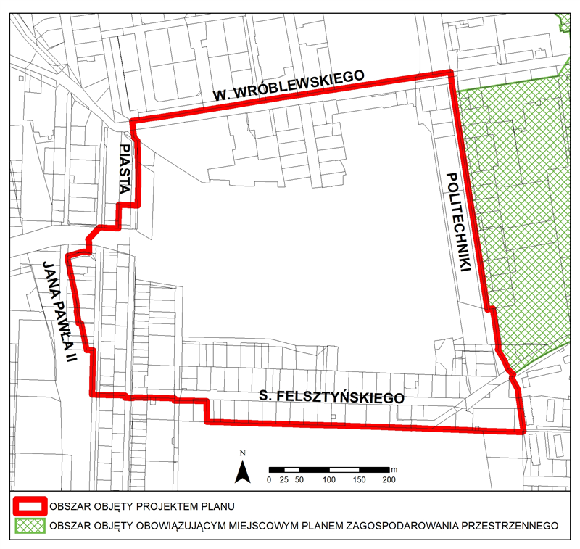

**uzasadnienie**

**do projektu uchwały w sprawie przystąpienia do sporządzenia miejscowego planu zagospodarowania przestrzennego dla części obszaru miasta Łodzi położonej w rejonie alei Politechniki i Jana Pawła II oraz ulic gen. Walerego Wróblewskiego   
i Sebastiana Felsztyńskiego.**

Obszar, dla którego proponuje się sporządzenie miejscowego planu zagospodarowania przestrzennego, położony jest w centralnej części miasta, na terenie osiedla Rokicie. Powierzchnia obszaru wynosi około 33,9 ha.

Zgodnie z art. 14 ust. 5 ustawy z dnia 27 marca 2003 r. o planowaniu i zagospodarowaniu przestrzennym (Dz. U. z 2022 r. poz. 503, 1846 i 2185) została wykonana analiza dotycząca zasadności przystąpienia do sporządzenia miejscowego planu zagospodarowania przestrzennego dla wskazanego w projekcie uchwały obszaru oraz stopnia zgodności przewidywanych rozwiązań planu z ustaleniami Studium uwarunkowań i kierunków zagospodarowania przestrzennego miasta Łodzi, uchwalonym uchwałą Nr LXIX/1753/18 Rady Miejskiej w Łodzi z dnia 28 marca 2018 r., zmienioną uchwałami Rady Miejskiej w Łodzi Nr VI/215/19 z dnia 6 marca 2019 r.   
i Nr LII/1605/21 z dnia 22 grudnia 2021 r., zwanego dalej Studium.

Opracowanie miejscowego planu zagospodarowania przestrzennego, pozwoli na określenie niezbędnego zasięgu dla realizacji projektowanego fragmentu ulicy Wróblewskiego zapewniając ochronę obszaru przed niekontrolowanymi procesami urbanizacji oraz zapewni kształtowanie ładu przestrzennego poprzez wytyczenie parametrów zabudowy i zasad zagospodarowania w terenach sąsiadujących.

Podjęcie uchwały o przystąpieniu do sporządzenia planu nie narusza prowadzonej przez Miasto polityki przestrzennej określonej w Studium. W związku z powyższym Prezydent Miasta Łodzi przedkłada projekt niniejszej uchwały.